Сценарий квест-игры

«Мы – здоровое поколение!»

обучающиеся 1 курсов
Цель квеста - создание условий для популяризации здорового образа жизни среди обучающихся
Задачи квеста:
- формирование представлений обучающихся о наркотической зависимости: о юридических, медицинских, социальных аспектах проблемы; ВИЧ-инфекции и способах защиты от вируса;
- развитие психологической готовности участников к отказу от наркотиков;
- развитие коммуникативных навыков игроков в ходе командной работы;
- развитие рефлексивных качеств представителей молодежной среды;
- популяризация опыта профилактики наркотической зависимости.
Рекомендуемые условия для проведения квеста:
- актовый зал с техническим оснащением;
- 5 аудиторий (по количеству станций), оборудованных и оформленных в зависимости от тематики;
- руководители станций – 1 человек на каждую станцию;
Ход квест-игры
Включается слайд 1.
Ведущий 1: Добрый день, гости нашего колледжа, добрый день студенты !
Ведущий 2: Сегодня мы собрались в увлекательное приключение, целью которого является приобщение к здоровому образу жизни.
Ведущий 2: Приглашаем капитанов на сцену!
Ведущий 1: Каждая команда получает карту. Проходить испытание следует в строго указанной последовательности. На каждый этап у вас по 5 минут.
Ведущий 2: Следуйте указателям. Вам нужно посетить 4 станции.
- Станция «Медики» (обозначают месторасположение станций)
- Станция «Юристы»
- Станция «Альтернатива»
- Станция «Выход есть»
- Станция «Хорошо спортивным быть»
Ведущий 1: Мы ждем вас в зале через 45 минут!
- Станция «Медики»
Оборудование: карточки с признаками, карточки-бланки, клей-карандаш..
Задание: А сейчас, ребята, Вы должны отличить здоровую личность от того, кто употребляет наркотические вещества.
В течение 5 минут вы должны выбрать и наклеить на бланк признаки здоровой личности и признаки человека, который употребляет наркотические вещества.
За каждый ответ - 1 балл.
- Станция «Правовая»
Оборудование: проектор, сетка с баллами.
На экране изображена таблица с темами и баллами. Участникам предлагается в течение 7 минут выбирать тему и баллы. Выбранные баллы ведущим в программе выделяется желтым цветом и правильный ответ соответствует количеству баллов в таблице. По истечению 7 минут баллы суммируются и заносятся в маршрутный лист.

Закон
1. (10 б) Какой вид ответственности наступает за нарушение ФЗ РФ «Об охране здоровья граждан от воздействия окружающего табачного дыма и последствий потребления табака»?
Ответ: административная ответственность.
2. (20 б) Назовите возраст, по достижении которого наступает административная ответственность?
Ответ: Статья 2.3 КоАП. Возраст, по достижении которого наступает административная ответственность.
Административной ответственности подлежит лицо, достигшее к моменту совершения административного правонарушения возраста шестнадцати лет.
3. (30 б) Какое лицо является несовершеннолетним по уголовному законодательству РФ?
Ответ: Статья 87. Уголовная ответственность несовершеннолетних.
Несовершеннолетними признаются лица, которым ко времени совершения преступления исполнилось четырнадцать, но не исполнилось восемнадцати лет.
4. (40 б) По какой статье УК РФ привлекают за незаконные приобретение, хранение, перевозку, изготовление, переработку без цели сбыта наркотических средств, психотропных веществ или их аналогов, в значительном размере, а также незаконные приобретение, хранение, перевозка без цели сбыта растений, содержащих наркотические средства или психотропные вещества, либо их частей, содержащих наркотические средства или психотропные вещества в значительном размере?
Ответ: статья 228 УК РФ
5. (50 б) В каких случаях лицо, совершившее преступление, предусмотренное ст.228 УК РФ освобождается от уголовной ответственности?
Ответ: В случае добровольной сдачи наркотических средств и психотропных веществ. Не признается добровольной сдачей наркотиков при задержании лица и при производстве следственных действий по обнаружению и изъятию.
6. (60 б.) Что грозит несовершеннолетнему ( с 16 лет) за Потребление наркотических средств или психотропных веществ без назначения врача?
Ответ: Статья 6.9.КоАП Потребление наркотических средств или психотропных веществ без назначения врача.
Потребление наркотических средств или психотропных веществ без назначения врача, влечет наложение административного штрафа в размере от четырех тысяч до пяти тысяч рублей или административный арест на срок до пятнадцати суток. Арест применяется только с 18 лет.
7. (70 б.) Склонение к потреблению наркотических средств, психотропных веществ влечет ли за собой уголовную ответственность?
Ответ: Да, лишение свободы от 3 до 5 лет (ст.230 УК РФ), в отношении несовершеннолетнего от 10-15 лет.

Зависимость
1. (10 б.) Что такое наркомания?
Ответ: Наркомания – это заболевание характеризующееся злоупотреблением наркотическими веществами и болезненным пристрастием к ним. («Narke» - «оцепенение», «онемение», «manie» - «безумие», «сумашествие», «болезненное пристрастие»).
2. (20 б). Какие органы в первую очередь страдают от воздействия наркотика? Назовите заболевания сопутствующие с наркоманией?
Ответ: Наркотики выводятся через почки, печень, кишечник, легкие. На самом деле в дальнейшем страдают все органы.
ВИЧ\СПИД, гепатиты В, С, F
3. (30 б.) Какие виды зависимостей возникают при употреблении ПАВ?
Ответ: психологическая, физическая.
4. (40 б.) Что вы понимаете под психической или эмоциональной зависимостью?
Ответ: Психическая зависимость – это форма отношения между наркотиком и личностью, зависящая как от специфичности эффекта наркотика, так и от потребностей личности, которые этот наркотик удовлетворяет. Постоянное влечение к наркотику.
5. (50 б) Что вы понимаете под физической зависимостью?
Ответ: Физическая зависимость – это состояние, выражающееся в явных нарушениях физиологии. Прием наркотика для того, чтобы избавиться от напряжения, плохого настроения, физических недугов. Физическая зависимость принуждает употреблять наркотик регулярно, не давая никакой передышки.
6. (60 б) Если твой друг попал в беду и стал употреблять наркотики. Как ему можно помочь?
Ответ: Психологическая поддержка, уговорить обратиться к специалисту (психологу, врачу-наркологу), занять другой деятельностью (спорт, хобби).
7. (70 б.) Что такое абстинентный синдром?
Ответ: Сопровождается телесным и физическим недугом. Ломка суставов, тремор. Абстиненция обычно сопровождается депрессией (снижением настроения, подавленностью), тревогой, бессонницей.

Здоровье
1.(10 б.) Расшифруйте ВИЧ и СПИД.
Ответ: ВИЧ – вирус иммунодефицита человека.
СПИД – синдром приобретенного имуннодефицита (причиной инфекции является вирус, который поражает клетки организма человека, отвечающие за иммунитет, защиту от различного рода инфекций).
2.(20 б.) Как можно заразиться ВИЧ-инфекцией?
- кровь (через использование нестирильные шприцы, иглы, при переливании крови)
- половой контакт без презерватива
- от матери к ребенку (в течение беременности, родов, при грудном вскармливании).
3. (30 б.) От нестерильной иглы возможно ли заразиться СПИДом?
Ответ: да.
4. (40 б.) Можно ли заразиться ВИЧ и СПИДом через поцелуй, объятия, через дыхание, в туалете, в бассейне, через насекомых?
5. (50 б.) Назовите дату всемирного дня борьбы со СПИДом? Символ этой даты?
Ответ: 1 декабря – всемирный день борьбы со СПИДом.
Красная лента (перевернутое «V») - символ сострадания, поддержки и надежды на будущее без СПИДа.
6. (60 б.) ВИЧ-инфицированный и больной СПИДом - это одно и то же?
Ответ: Нет.
7. (70 б.) Что Вы знаете о «периоде окна»?
Ответ: Это период, когда человек заражен вирусом, но в лаборатории его обнаружить не могут.
- Станция «Альтернатива»
Оборудование: ребусы, карточки с ответами, кроссворд, сетка с буквами, бланки ответов.
Задание: А сейчас ребята, Вы должны отгадать ребусы и ответить какой общей тематикой объединены зашифрованные слова, а также Вы должны найти в сетке кроссворда зашифрованную фразу.
За каждый ответ - 1 балл.
- Станция «Выход есть»
Оборудование: молярный скот, ткань для завязывания глаз.
Задание: На полу в спортивном зале сделать лабиринт из молярного скотча. Капитан команды-ведущий, его глаза не завязаны, остальные участники встают в колонну за капитаном, их глаза завязаны, берут вперед стоящего за талию. Капитан должен провести свою команду и на запутаться в лабиринте на время. Разговаривать нельзя, в том числе, произносить какие-либо звуки, так как это звуковая команда. В случае нарушения этих условий команда начинает заново.
- Станция «Хорошо спортивным быть»
Провести мяч между кеглями и забить в ворота. Пропрыгать на скакалке за 1 минуту.
Выполнив задания, команды возвращаются в зал.

Итоговая линейка, поздравление победителей

Станция «Медики»
Бланк ответов команды: «________________________________________»
Признаки здорового человека

Бланк ответов команды: «________________________________________»
Признаки употребления наркотиков

Ест много сладкого | Учится на хорошо и отлично
Пьет много воды | Занимается спортом
Кожа становится бледной и изможденной | Полноценно спит
Резкая смена настроения, возникающая без видимых причин | Язык розовый, без налета
Непривычный блеск глаз: зрачки либо расширены, либо размером с маленькую точку | Делает утреннюю зарядку;
Появляются следы уколов | Соблюдает режим дня
Скрывает новых знакомых от близких людей | Свежее дыхание
Становится раздражительным | Часто гуляет на улице
Из дома пропадают вещи и деньги | Ощущает бодрость в течение дня
Ломкие и жирные | Хороший аппетит
Чрезмерное употребление спиртосодержащих напитков | Успешен на работе
Повышенное слюноотделение | Легкая переносимость климатических изменений
Изменение координации движения | Эластичные мышцы
Следы уколов в паху, подмышках

Станция «Альтернатива»
Бланк ответов команды: «________________________________________»

1 | 2 | 3 | 4 | 5 | 6 | 7 | 8 | 9 | 10 | 11 | 12
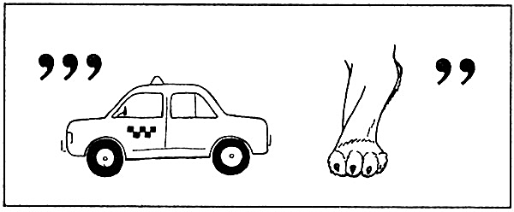

1

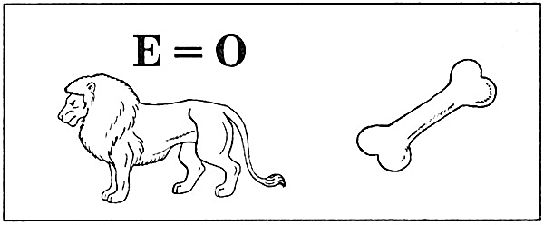

2

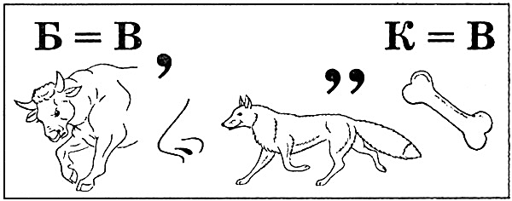

3

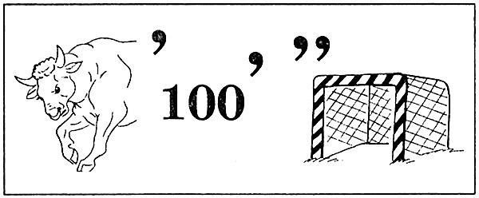
4

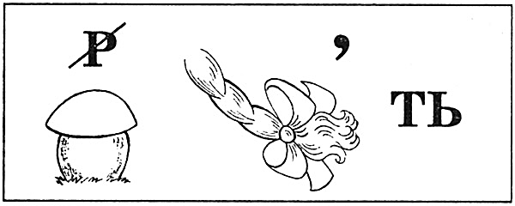
5

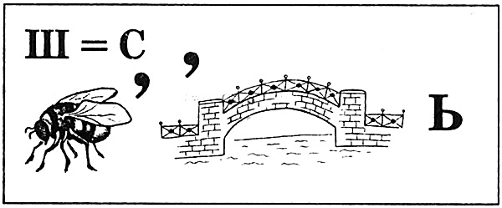

6

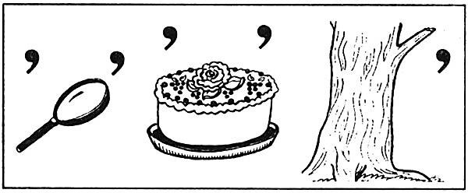

7

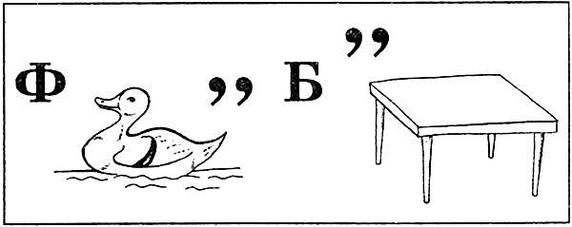

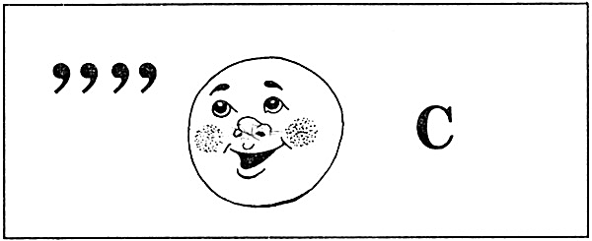

9

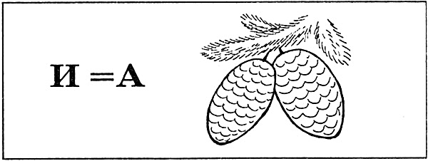

10

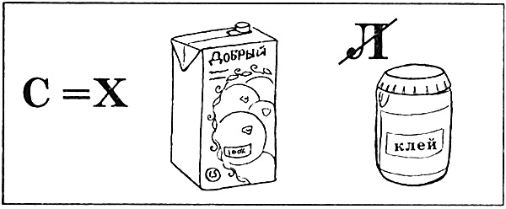

11

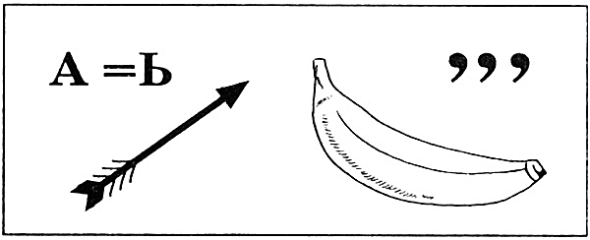

12

Отгадки к ребусам: 1 - сила, 2 - ловкость, 3 - выносливость, 4 - быстрота, 5 - гибкость, 6 - смелость, 7 - упорство, 8 - футбол, 9 - бокс, 10 - шашки, 11 - хоккей, 12 - стрельба.

Разработал педагог-психолог ИИ (СПО) Л.Н. Кузнецова

